RAZVRSTAVANJE OTPADA
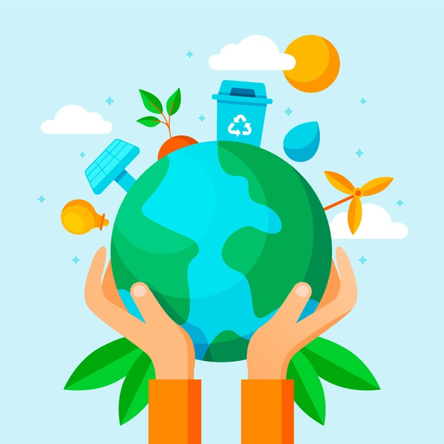
ČISTI PLANET I OKOLIŠ ONO SU ŠTO SVI VOLIMO!
KAKO TO POSTIĆI?

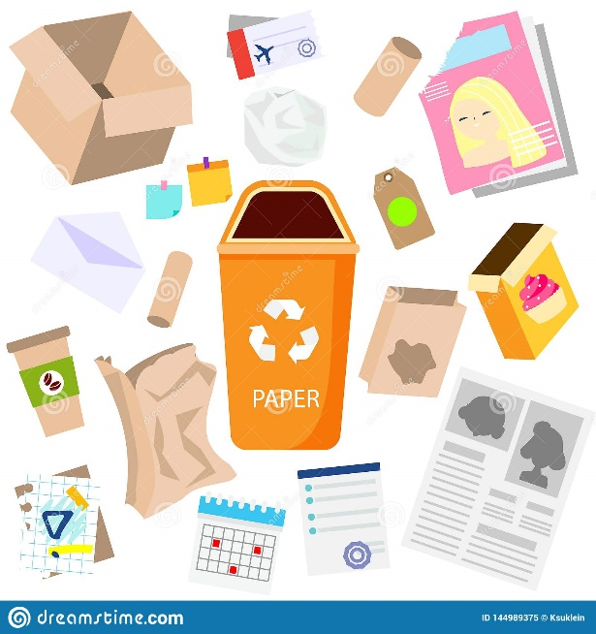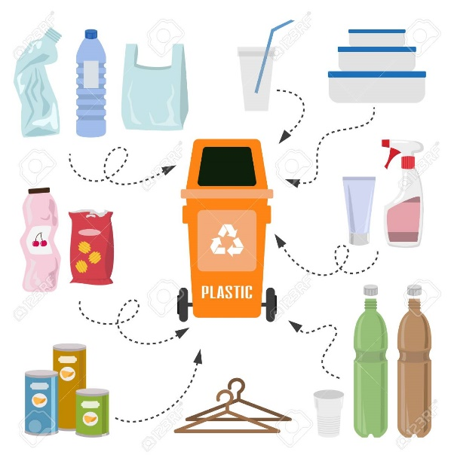
PAPIRNATI OTPAD BACI U KANTU ZA PAPIR, A PLASTIČNI U KANTU ZA PLASTIKU.

